Posts para o Instagram:

1. - Musica como terapia diária
2. - Se ame
3. - Lavar o cabelo da maneira correta
4. - Perigo da mistura dos produtos de limpeza
5. - Prevenção do câncer de mama
6. - Meditação
7. - Dicas para alimentação saudável
8. - Como controlar o colesterol
9. - A importância de exercícios físicos
10. - Dicas para controlar o colesterol em crianças
11. - Nutrição de diabéticos
12. - Outubro Rosa
13. - Nutrição de Hipertensos
14. - Nutrição de nefro patas
15. - Nutrição de idosos
16. - Obesidade
17. - Higienização de alimentos e superfícies na quarentena
18. - Dicas de sucos naturais
19. - Não seguir dietas malucas de internet
20. - Continuar tratamentos de saúde no isolamento social
21. - Dicas de penteado
22. -Hidrate-se
23. – A importância de uma boa noite de sono

1. Música como terapia diária



Ouvir uma boa música pode tornar nosso dia mais leve e animado! Você já experimentou buscar novos artistas e começar o dia deixando a música te levar? Nós temos algumas sugestões para vocês! Jovem - Julio Secchin | Samba do moço bonito - Clara Valverde | Batida do amor - Braza | Ponto de exclamação - Jovem Dionisio

2. Se ame



Texto: se ame! Se cuide! Tire um momento para cuidar de você! Banho com luz apagada ou meia luz é ótimo para relaxar. Passar um creme no corpo para cuidar da pele e colocar aquela roupa que você gosta é tudoo! E daí que ninguém vai ver? Você vai e você é quem mais importa! Quer valorizar essa pessoa incrível que você é? Brinde a sua vida e celebre ela todos os dias, você é incrível e nasceu para brilhar!

3. Lavar o cabelo da maneira correta



Texto:

Deixar os cabelos mais bonitos não tem grandes mistérios. O primeiro passo é encontrar os produtos ideais (e não é porque o produtor é caro ou da marca x que quer dizer que seja bom para o seu cabelo.)

Nada de água muito quente, sempre água morna! Shampoo na quantidade do tamanho de uma moeda de 1 real nas mãos. Esfregue bem somente o couro cabeludo e todo cuidado com os fios. Nos fios, movimentos leves de cima para baixo. Repita o processo.

Retire bem o produto, isso fará toda a diferença! Ah! Espuma não quer dizer nada!

Agora passe para o condicionador ou mascara (se for produto que tem que deixar agir, aproveite para tomar seu banho enquanto isso, seguindo o tempo o fabricante), deixe agir e depois retire bem! E pronto!

Depois do banho finalize como quiser!

4. Perigo da mistura dos produtos de limpeza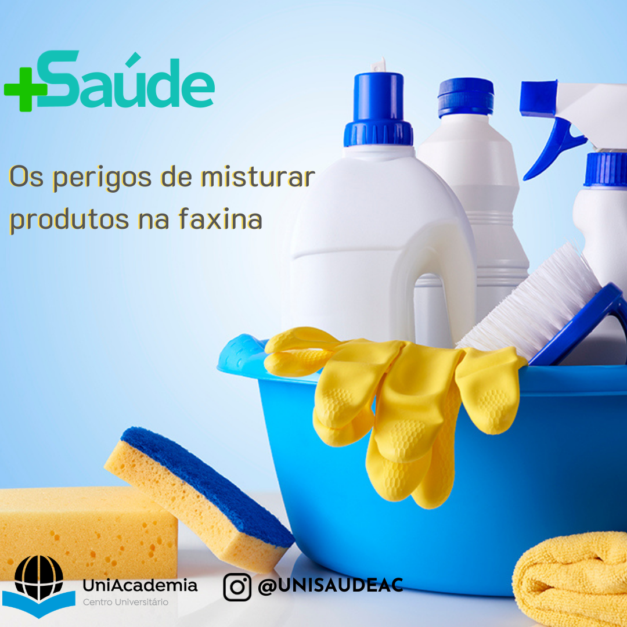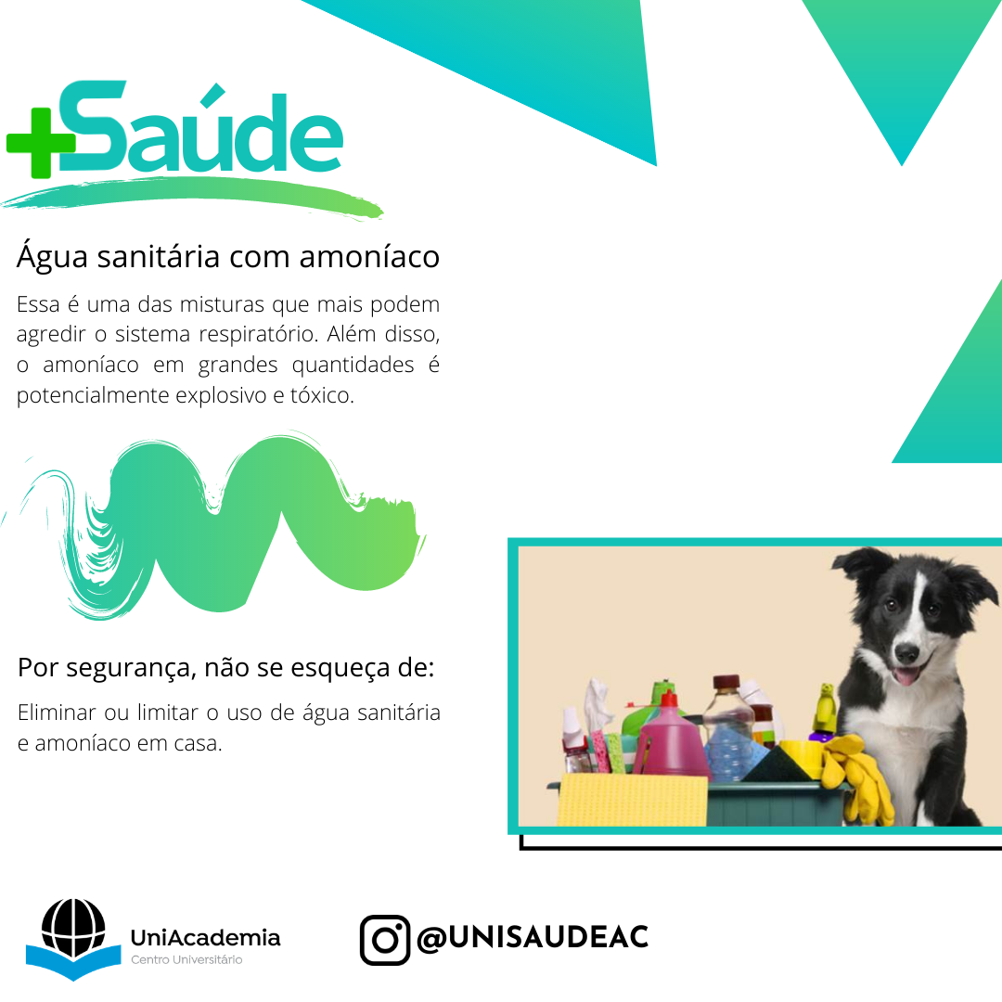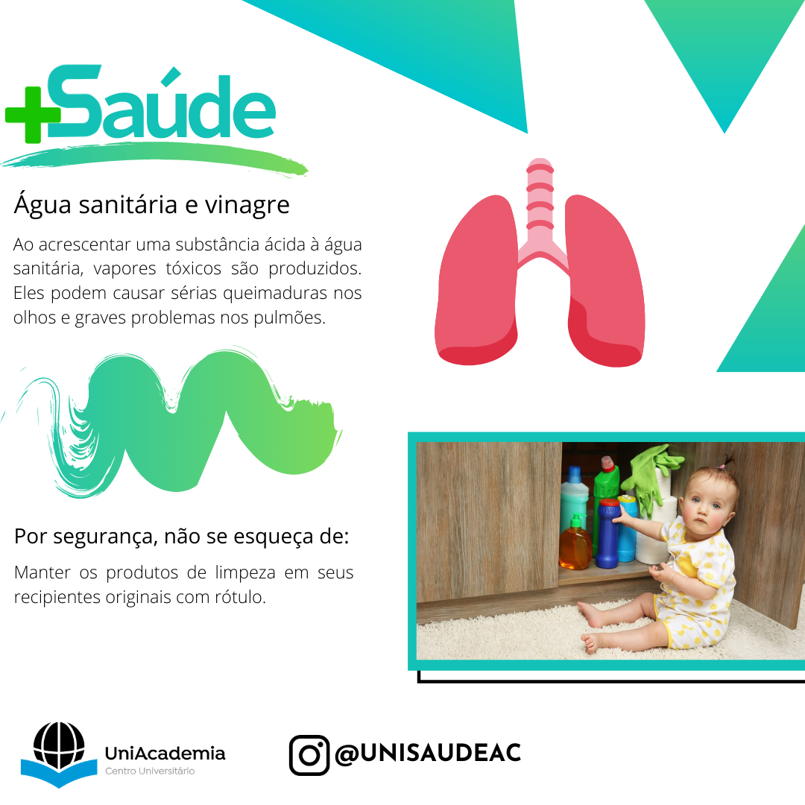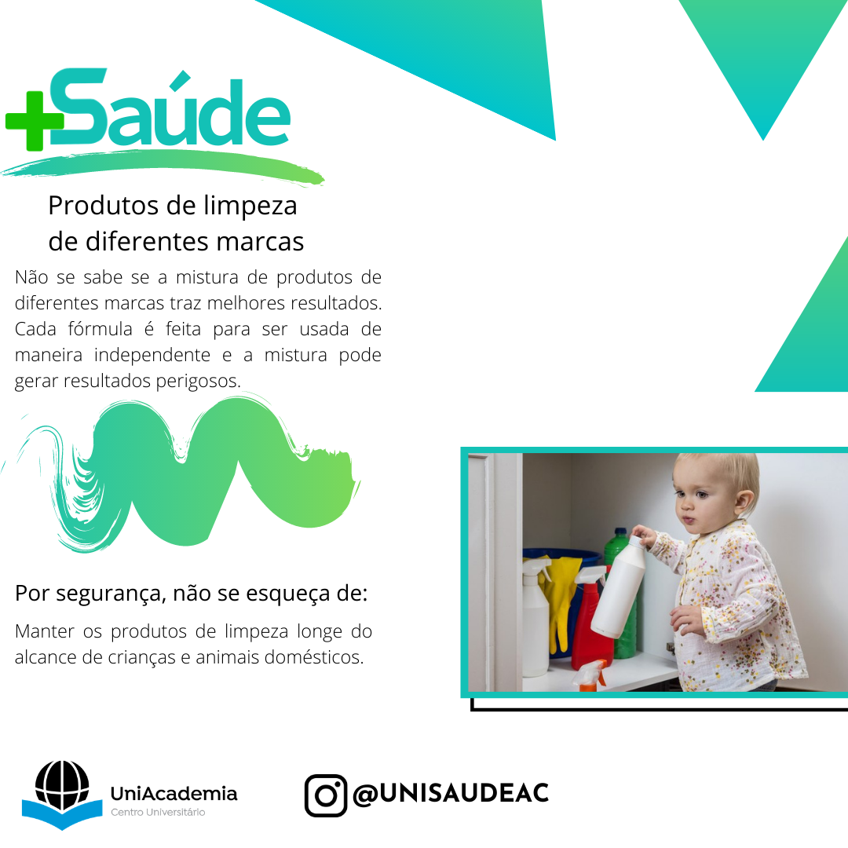

Texto: Nas tarefas domésticas corremos riscos que muitas vezes não imaginamos. A combinação de água sanitária com desinfetante gera uma substância que se inalada pode causar alergias, intoxicação ou queimaduras. Água sanitária e detergente pode resultar no mesmo quadro! Vinagre com água sanitária pode provocar acessos de tosse por irritar as vias respiratórias, problemas de respiração e ardência nos olhos. Na dúvida escolha o seu produto de limpeza preferido e faça a faxina só com ele!

6. – Meditação



Você tem o hábito de meditar? O fisioterapeuta Anderson Daibert do studio samadhi de meditação nos contou um pouco sobre a importância de meditar:

“Vivemos de forma integrativa com tudo o que existe. Somos partes de um fluxo constante de necessidades, condições e causas que movem e dão sentido ao que chamamos de vida. Este fluxo pede que tenhamos sempre atenção e consciência para vivermos da melhor forma, com saúde física, mental e social. Quando nos descuidados de nossa consciência e atenção, adoecemos. Adoecemos não só a nós mesmos, mas também o outro, o ambiente, o mundo. Meditar é um caminho para ampliarmos nossa consciência gerando equilíbrio e felicidade a nós e a todos. Meditar é abrir os olhos da mente e do coração. É diminuir as distâncias entre todos e gerar habilidade em promover generosidades. Meditar é reencontrar em nós mesmos a motivação já existente para viver com equilíbrio, paz, confiança, mesmo que a vida nos apresente obstáculos e dificuldades. Meditar é liberdade para a consciência, repouso para o corpo, luz para a mente e alimento para o coração.”

Vamos começar a conectar com nós mesmos?

7. Dicas para uma alimentação saudável

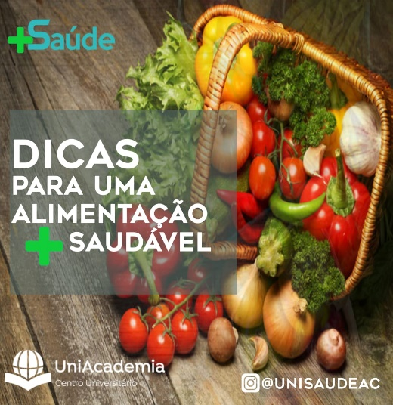

Texto: Ter uma alimentação saudável é fundamental para que as funções do organismo funcionem de forma equilibrada. Você sabia que uma alimentação saudável é composta por micro e macro nutrientes?

Os micronutrientes, são as vitaminas e minerais, presentes nos mais diversos alimentos, como frutas, verduras ou legumes, já os macronutrientes, são os carboidratos (pães, massas e batatas, entre outros), gorduras (como os óleos, as oleaginosas, abacate e outros) e proteínas (peixes, ovos, carnes vermelhas, carne de frango, entre outros). Gostou do conteúdo?! Curta e compartilhe com os amigos, vamos juntos rumo a uma vida mais saudável.

#vida #saudável #saúde #alimentação #+Saúde

9. A importância dos exercícios físicos

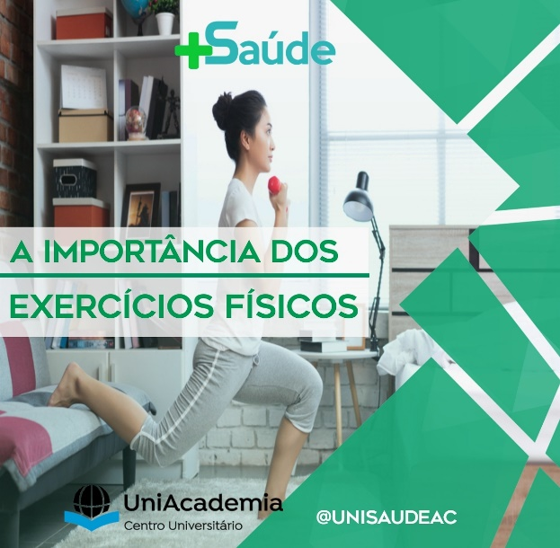

Texto: Você conhece a importância do exercício físico? A prática regular de exercícios físicos envolve muito mais do que estética. Ela contribui para o bem-estar físico, saúde mental, bom funcionamento do coração, circulação sanguínea, da respiração e até mesmo dos hormônios.

A combinação de uma alimentação saudável e rotina de exercícios físicos resultam em um organismo saudável e na prevenção de doenças. A rotina de exercícios deve ser adotada por pessoas de todas as idades. E aí vamos nos exercitar? #exercíciofísico #vidasaudável #+Saúde

13. Dicas para prevenção da Hipertensão ou Pressão Alta

 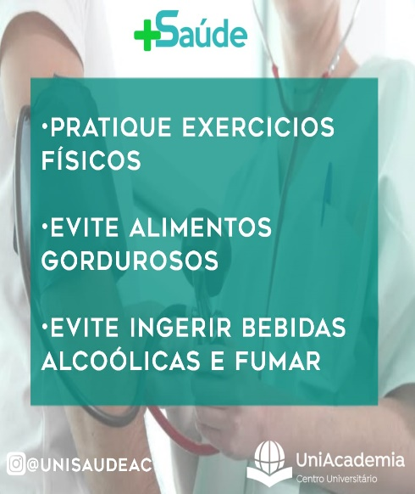 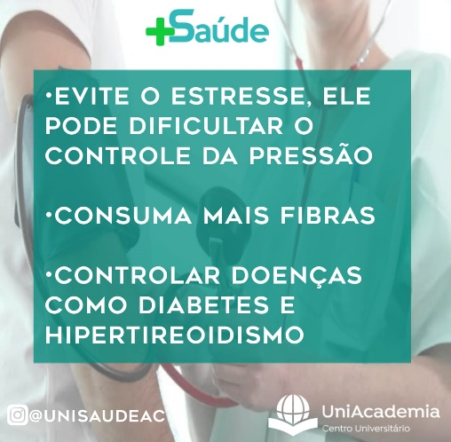

Texto: Há um critério simples para definir se alguém sofre de hipertensão. Define-se como hipertenso, em geral, aquele que por diversas vezes teve a pressão aferida e o resultado foi maior do que 14 (máxima) por 9 (mínima).

Se você sofre com a Hipertensão aqui estão algumas dicas valiosas que podem te auxiliar no combate a essa doença crônica popularmente conhecida como "pressão alta".

#hipertensão #cuidados #saúde

17. Higienização dos alimentos

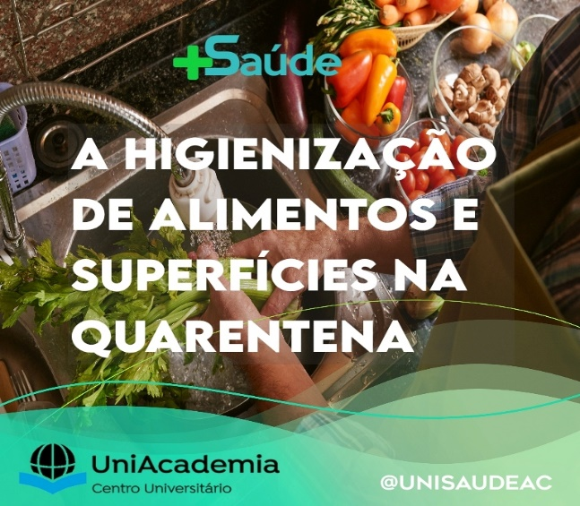

Texto: Com a pandemia do Covid 19, novos procedimentos de higiene dos alimentos se tornaram necessários tais como:

Realizar a higienização de superfícies e dos alimentos após chegar das compras. Pacotes de alimentos industrializados como arroz, feijão e macarrão devem ser higienizados com um pano úmido com álcool em gel ou água e sabão.

Fazer a higienização correta das mãos antes de preparar os alimentos

Para higienizar alimentos crus, a recomendação é remover as folhas externas ou danificadas, separá-las uma a uma, lavá-las com água tratada abundante, este procedimento também é válido para vegetais não folhosos e frutas

O tratamento dos alimentos pelo calor, como cozimento e fritura, quando feitos corretamente, elimina os vírus, caso estejam contaminando o produto cru

#corona #alimentação #higienização #covid #quarentena